实践4：光流计算
一、目的
- 了解实践4的任务
- 了解实践4计划和安排
- 掌握实践4软件的安装及环境配置方法
- 掌握实践4的算法编写原理及调试方法

二、内容与设计思想
- 下载matlab软件并安装软件、配置环境
- 了解光流计算的设计原理和基本思想
- 练习光流计算程序设计的方法，实现光流计算功能

三、使用环境
matlab软件-win10操作系统环境

四、实验过程与分析、调试过程
光流法检测运动物体的原理：首先给图像中每个像素点赋予一个速度矢量（光流），这样就形成了光流场。如果图像中没有运动物体，光流场连续均匀，如果有运动物体，运动物体的光流和图像的光流不同，光流场不再连续均匀。从而可以检测出运动物体及位置。
应用背景：
根据图像前景和背景的运动，检测视频的变化，空间运动物体在观察成像平面上的像素运动的瞬时速度，是利用图像序列中像素在时间域上的变化以及相邻帧之间的相关性来找到上一帧跟当前帧之间存在的对应关系，从而计算出相邻帧之间物体的运动信息的一种方法。可以用来检测运动抖动物体
关键技术：
当人的眼睛观察运动物体时，物体的景象在人眼的视网膜上形成一系列连续变化的图像，这一系列连续变化的信息不断“流过”视网膜（即图像平面），好像一种光的“流”，故称之为光流（optical flow）。
本次实验我使用的是Horn-Schunck方法：
- 首先是连续求解的过程：
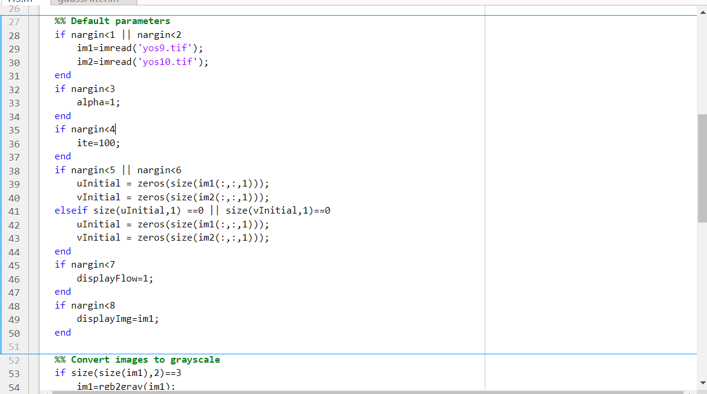
- 接着是离散化迭代求解：
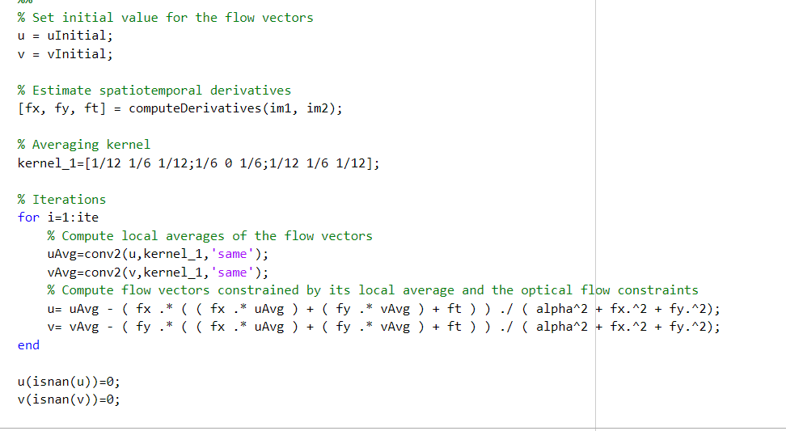

五、实验总结
实验结果如下：
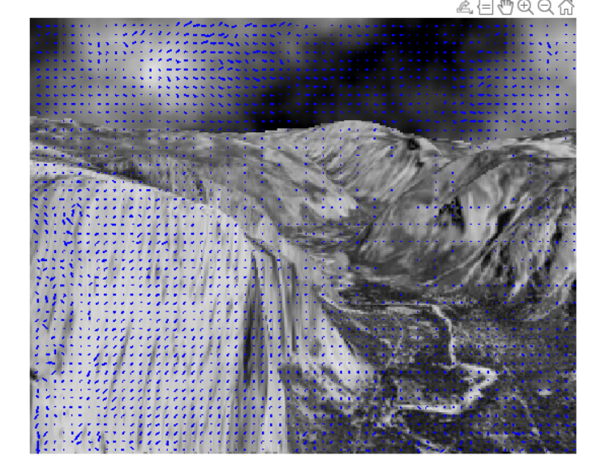

六、附录
Horn-Schunck Optical Flow Method - File Exchange - MATLAB Central (mathworks.cn)

